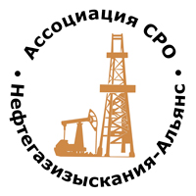 | Ассоциация саморегулируемая организация  «Объединение изыскателей для проектирования и строительства объектов топливно-энергетического комплекса  «Нефтегазизыскания-Альянс»

Об изменении сведений, содержащихся в реестре членов | 11.10.2021 г.

ПРИКАЗ № 196-ВИ

На основании поступивших заявлений и документов в соответствии с п. 9.2.11 Устава Ассоциации СРО «Нефтегазизыскания-Альянс», п. 3.7 Положения о реестре членов Ассоциации СРО «Нефтегазизыскания-Альянс»:

ПРИКАЗЫВАЮ

Внести в реестр членов Ассоциации в отношении ООО «Ленгипронефтехим» (ИНН 7810327462), номер в реестре членов Ассоциации - 97:

Категория сведений | Сведения
Место нахождения юридического лица и его адрес | 196084, г.Санкт-Петербург, вн.тер.г. Муниципальный округ Московская Застава, наб. Обводного канала, дом 94, литера А

Генеральный директор А.А. Ходус

